
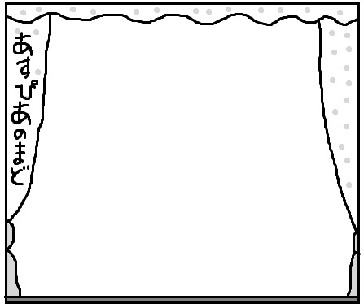
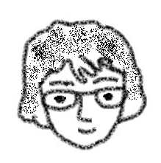
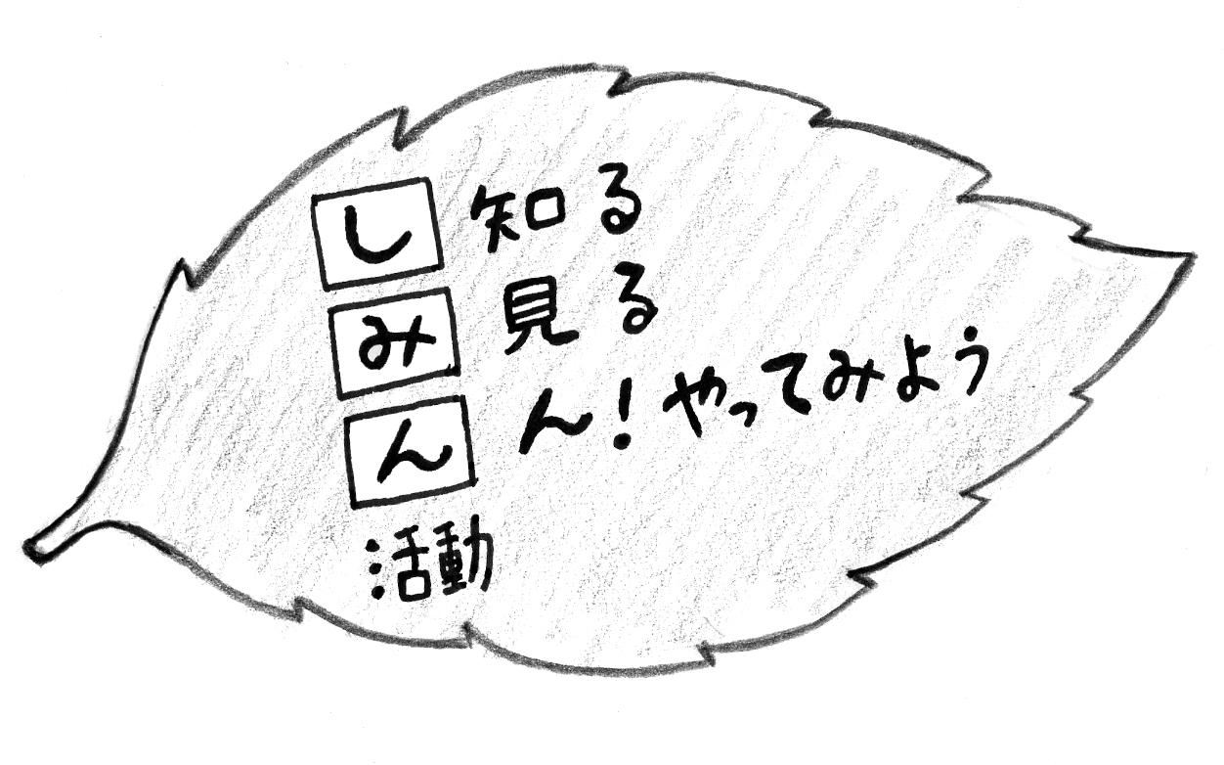
☀ 助 成 金 情 報 ☀
あすぴあだより
小平市民活動支援センター
2010.4.1からNPO法人小平市民活動ネットワークが指定管理者として小平市民活動支援センターの管理運営をしています。
お問合せ：小平市民活動支援センターあすぴあ
〒187-0031小平市小川東町4-2-1
☎ 042-348-2104、FAX 042-348-2115
9:00〜17:00（月・祝および奇数月第２日曜休館）
E-mail:info@kodaira-shiminkatsudo-ctr.jp
URL:http://kodaira-shiminkatsudo-ctr.jp
センターのキャッチコピー
メルマガあすぴあ
交流スペースの団体紹介展示は、NPO法人小平市民活動ネットワークです。
毎月25日ごろ配信します。あすぴあホームページからご登録ください。
詳細についてはそれぞれの
ホームページでご確認下さい。
青少年センターが閉館になって、廊下が寂しくなりました。そこで、あすぴあの元気のよいオリヅルランを廊下の窓辺に飾りました。見にきませんか？
連続講座“組織運営の肝をつかむ”日程が決定！（いずれも午後）
① ８月 ３日（水）「会議の仕方 みんなが納得するために」
② ９月 ７日（水）「会員のふやし方 未来の仲間を見つけるために」
③ ９月３０日（金）「思いをカタチにするための企画書・申請書の作り方」
④１１月 ５日（土）「中長期計画を立て、次の担い手を育てる」
【場所】元気村おがわ東第２会議室【参加費】無料【定員】各回４０名（先着順）
【保育】各回6人、１歳から就学前まで、要申込
★申込は7月1日から（予定）。
★１回だけの申込もできます。定員になり次第〆め切ります。

今年のNPOフェスタは
１０月２３日（日）！
あすぴあ部会員募集中！
３つの部会（フェスタ、広報、イベント）では市民の皆さんがメンバーとして活動しています。見学もOK。毎月の定例会の日程はあすぴあへお問合せください。
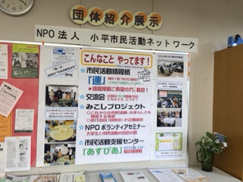

小平市いきいき協働事業
地域の団体から提案された公益性の高い事業を、次年度に提案団体と市が協働で行う事業です。
【募集事業】地域の課題解決につながる公益的なもので、協働による相乗効果が期待できる事業ほか。
【募集団体】市内または隣接する市を主な活動範囲として自主的に社会貢献活動を行っている非営利の団体。他の満たすべき要件は募集要項をご覧ください。募集要項は、問合せ先や小平市民活動支援センター“あすぴあ”で配布しているほか、市のホームページからもダウンロードできます（6月20日以降）。
【予算限度額】１事業あたり200万円
【〆切】7月27日（水）までに、事前連絡の上必要書類を問合せ先へ持参
★説明会★
【日時】6月24日（金）14:00〜15:00
【場所】市役所６階601会議室
【問合せ】市民協働・男女参画推進課☎042-346-9809

花と緑の「おもてなしの庭」助成プログラム
【対象事業】2020年に向けた特別企画として、花と緑で観光客をお迎えする魅力ある緑の創出、およびその場所でのおもてなしの活動に関するアイデアを盛り込んだプラン（東京都内限定）
【対象団体】民間・公共の各種団体（例えば、特定非営利活動法人、学校・幼稚園・保育園、病院、福祉施設、商店組合、町内会、事業者、公益・一般の財団・社団法人、公共団体等など）
【募集期間】6月30日（木）
【助成金額】１〜数件/年、総額2,020万円/年
【問合せ】公益財団法人都市緑化機構内「緑の環境プラン大賞」事務局 https://urbangreen.or.jp/
☎03-5216-7191 Fax. 03-5216-7195

NHK障害福祉賞「障害ある人と支える人の体験記録」募集
【募集部門】第１部門：障害のあるご本人の部門、第２部門：障害のある人とともに歩んでいる人の部門
【賞金】最優秀：全作品から１編（賞金50万円）、優秀：各部門から２編（同20万円）、佳作：各部門から若干（同5万円）、矢野賞：全作品から１編（同20万円）
【〆切】7月31日（日）消印有効
【問合せ】NHK厚生文化事業団「障害福祉賞」係
☎03-3476-5955 Fax03-3476-5956
http://www.npwo.or.jp/

